

РОССИЙСКАЯ ФЕДЕРАЦИЯ

РОСТОВСКАЯ ОБЛАСТЬ

МУНИЦИПАЛЬНОЕ ОБРАЗОВАНИЕ «БЕЛОКАЛИТВИНСКИЙ РАЙОН»

АДМИНИСТРАЦИЯ БЕЛОКАЛИТВИНСКОГО РАЙОНА

ПОСТАНОВЛЕНИЕ
от 19.02. 2024 № 247

г. Белая Калитва

О разработке документации по внесению изменений в проект межевания территории (в виде отдельного документа) в части ранее разработанной документации по планировке территории «Проект планировки, проект межевания и схемы инженерных сетей территории перспективной застройки п. Сосны Белокалитвинского района»

В соответствии со статьями 42, 43 пунктами 5, 13 статьи 45, статьей 46 Градостроительного кодекса Российской Федерации, согласно статьи 3 Устава муниципального образования «Белокалитвинский район», на основании заявления ООО «Управляющая компания Донская народная» № 65.01/192 от 02.02.2024 о внесении изменений в документацию по планировке территории в целях определения местоположения границ образуемых и изменяемых земельных участков и установления красных линий для застроенных территорий, Администрация Белокалитвинского района п о с т а н о в л я е т:

1. Подготовить внесение изменений в проект межевания территории (в виде отдельного документа) в части ранее разработанной документации по планировке территории «Проект планировки, проект межевания и схемы инженерных сетей территории перспективной застройки п. Сосны Белокалитвинского района», утвержденный постановлением Администрации Нижнепоповского сельского поселения Ростовской области от 05.03.2014 № 23 «Об утверждение проекта планировки, проекта межевания и схемы инженерных сетей территории перспективной застройки п. Сосны Белокалитвинского района» (в редакции постановления Администрации Белокалитвинского района от 29.09.2023 № 1597), согласно приложения к настоящему постановлению.
2. Настоящее постановление подлежит официальному опубликованию в Муниципальном вестнике общественно-политической газеты «Перекресток» и размещению на официальном сайте Администрации Белокалитвинского района в течении трех дней со дня принятия.

3. Контроль за исполнением настоящего постановления возложить на заместителя главы Администрации Белокалитвинского района по строительству, промышленности, транспорту, связи Голубова В.Г.

Глава Администрации

Белокалитвинского района О.А. Мельникова

Верно:
Заместитель главы Администрации
Белокалитвинского района
по организационной и кадровой работе Л.Г. Василенко

Приложение
к постановлению
Администрации Белокалитвинского района
от 19.02. 2024 № 247

Схема границ разработки документации по внесению изменений в проект межевания территории (в виде отдельного документа) в части ранее разработанной документации по планировке территории «Проект планировки, проект межевания и схемы инженерных сетей территории перспективной застройки п. Сосны Белокалитвинского района»

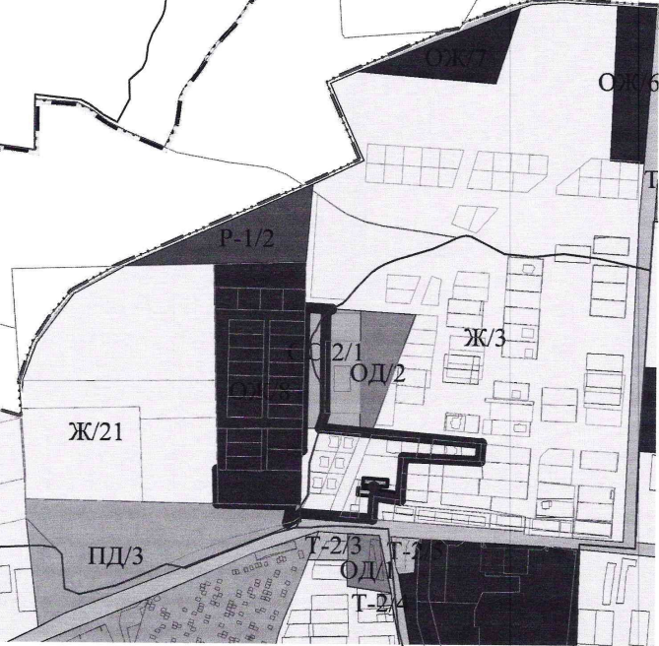
 Границы разработки проекта планировки

Заместитель главы Администрации
Белокалитвинского района
по организационной и кадровой работе Л.Г. Василенко

